Checklist de Entregáveis — Projeto Final Python

Funcionalidade 1:
Este documento reúne os testes de validação, execuções de pipeline e capturas de tela comprovando a conclusão dos requisitos do projeto.

1. Pipeline de Dados
O pipeline foi executado com sucesso para as 7 cidades, finalizando com o log "Pipeline concluído".
2026-10-03 01:12:26,082 | INFO | __main__ | Pipeline concluído: 5208 linha(s) horária(s), 217 linha(s) diária(s)

2. Banco de Dados (SQLite)
Na tabela clima_diario, a coluna sensacao_media foi calculada e preenchida corretamente para a cidade de Belém.
Comando de validação:
sqlite3 data/clima.db "SELECT cidade, data, temp_media, sensacao_media FROM clima_diario WHERE cidade='belem' LIMIT 5;"
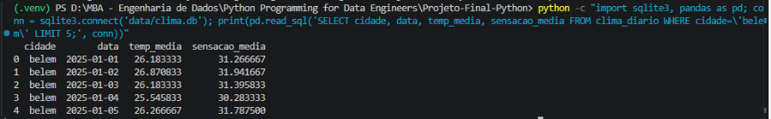

3. Endpoints da API (FastAPI)
- /cidades: Exibe as 7 cidades cadastradas com status 200 OK.
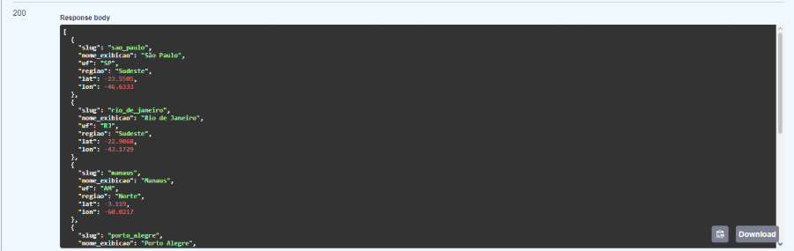

- /clima/diario: Filtrado com cidade = PR, trazendo os dados de Curitiba contendo os campos sensacao_media e sensacao_max.
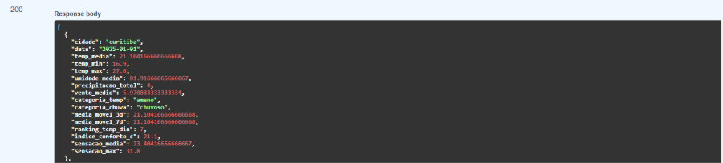

4. Dashboard Interativo
- Seleção de Cidades: Belém e Curitiba aparecem na lista de seleção.
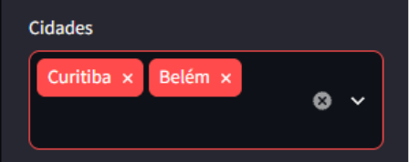

- Gráficos e Tabelas: Métrica sensacao_media disponível no gráfico comparativo entre cidades e na tabela agregada diária.
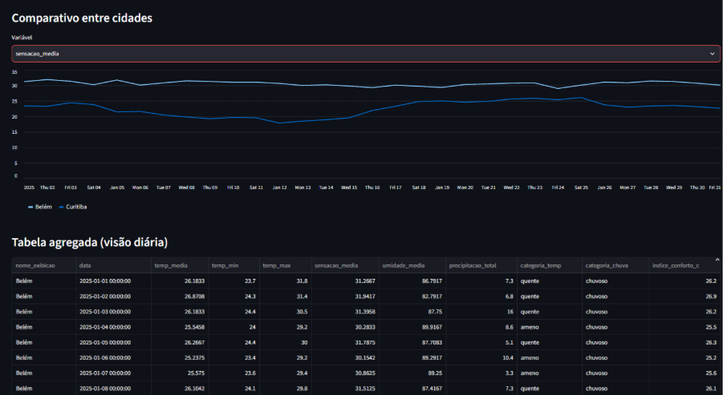

5. Execução Isolada dos Módulos (Cleaner, Aggregator e Repository)
Os scripts do pipeline rodam individualmente via terminal sem erros:
- Cleaner: python -m clima_pipeline.transform.cleaner
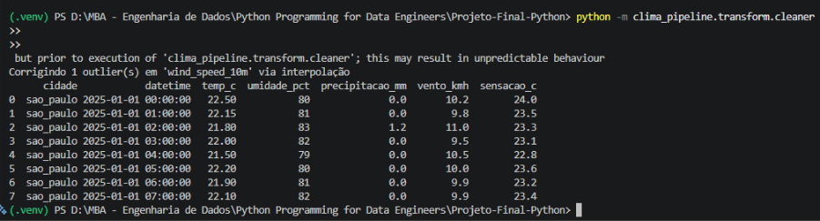
- Aggregator: python -m clima_pipeline.transform.aggregator
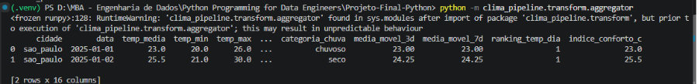
- SQLite Repository: python -m clima_pipeline.load.sqlite_repository
